**พิธีไหว้ครูและบายศรีสู่ขวัญนักศึกษาใหม่ ประจำปีการศึกษา 2568**

**วันที่ 3 กรกฎาคม พ.ศ.2568 เวลา 10.00 น. – 12.00 น**

**ณ อาคารวิทยบริการและเทคโนโลยีสารสนเทศ**

**มหาวิทยาลัยเทคโนโลยีราชมงคลล้านนา เชียงราย**

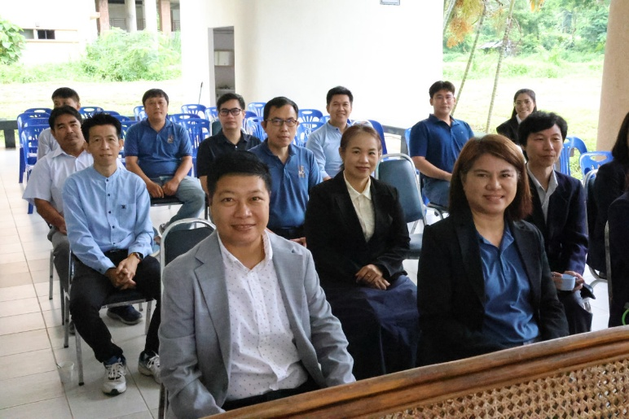

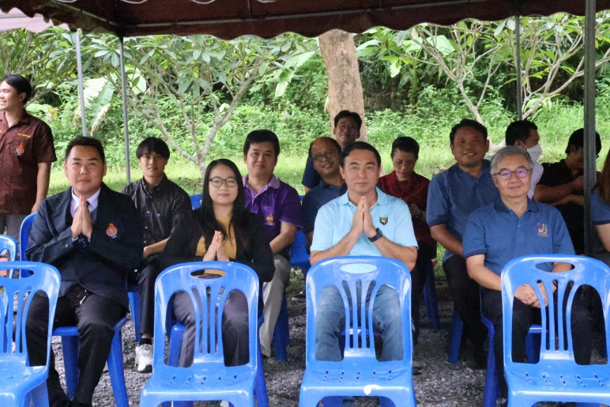

**รูปภาพประกอบด้วย เสื้อผ้า, คน, ใบหน้าของมนุษย์, กลางแจ้ง

เนื้อหาที่สร้างโดย AI อาจไม่ถูกต้อง**